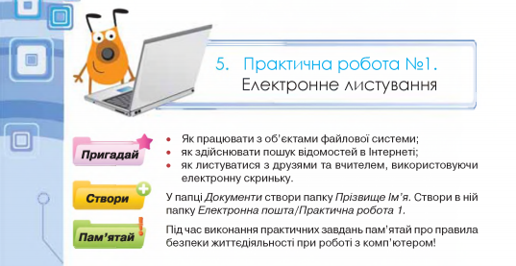

№ | Завдання | Бали
Завдання 1. Інтернет-клуб
Підготуй та відправ електронне повідомлення на задану тему.
1 | Відкрий вікно браузера, перейди на головну сторінку поштового сервера, введи свій логін і пароль доступу до електронної поштової скриньки та натисни кнопку Увійти | 1
2 | Створити електронний лист – запрошення на відкритя нового інтернет-клубу. Приєднай до листа файл-зображення з місцем на карті де розміщений клуб.  1. Підготуй лист для твого сусіда, що працює праворуч від тебе, - запитай його електронну адресу та введи її в поле Куди. До поля Тема введи слово Запрошення.У робочому полі введи текст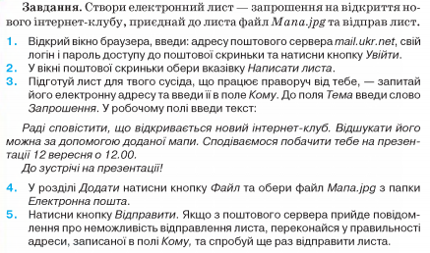  Створити фрагмент карти можна на сайті Google.com.ua вибравши Карти. Коли ви підберете місце на карті ви можете створити фрагмент малюнка нажавши на клавішу PrtSc та зберегти у папку на робочому столі з назвою Електронна пошта. | 4
Завдання 2. Безпека
Підготуй і відправ електронного листа на тему Безпека.
1 | Дізнавшись про мережні небезпеки, ти хочеш написати листа своїм друзям, де поянити правила, яких слід дотримуватися щоб зробити роботу з електронною поштою безпечною.  Знайди потрібні відомості на сайті Онляндія безпечна веб країна .  Прочитай Історія для учнів або Безмежний ліс на сайті. | 1
2 | Підготуй електронне повідомлення на тему Безпека, у якому напиши про прочитану історію. Зроби з історії висновок та надішли сусіду, що працює на комп’ютері ліворуч від тебе. | 3
Завдання 3. Відповідь на листи
Перевірити пошту та відправити відповіді
1 | На поштовому сервері у вікні твоєї електронної поштової скриньки обери папку Вхідні та створи в ній папку Практична робота. Отримай пошту й перемісти всі отримані листи до папки Практична робота | 1
2 | Відкрий папку Практична робота та знайди в ній повідомлення.  Отримай пошту. Переглянь отримані листи і відповідай на повідомлення. | 1
Завдання 4. Видалення листів та папок
Видалити непотрібні листи та папки
1 | На поштовому сервері у вікні твоєї електронної поштової скриньки виділи папку Вхідні та видали папку Практична робота з усіма листами, що вона містить | 1
2 | Очисти папку Видалені | 1

